一质点在xoy平面内运动，运动方程为：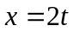；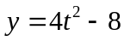（国际单位制）。求：
（1）质点的轨道方程；
（2）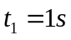和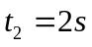时质点的位置、速度和加速度。
解：（1）质点的轨道方程：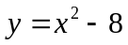；
（2）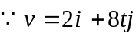； 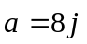 ，
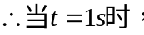 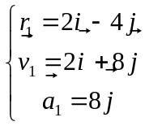 ；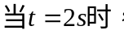 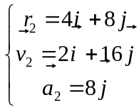 。

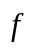
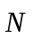
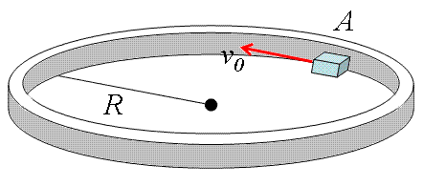
水平面上放置一固定的圆环，半径为R。一物体贴
着环的内侧运动，物体与环之间滑动摩擦系数为μ。设
物体在某时刻经A点时速率为v₀，求：
- 此后t时刻物体的速率：
- 从A点开始到速率减少为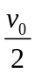时，物体转了过了多少圈？
解：（1）环带支撑力N：提供物体圆周运动的向心加速度，
摩擦力f：产生切向加速度，使物体减速
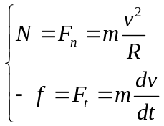 其中：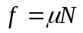
所以有：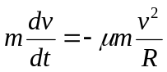 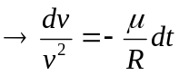
两边积分：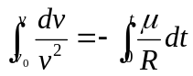
得： 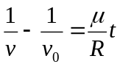 ，即：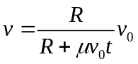
（2）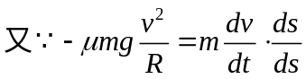 ， 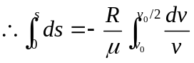 ；
解得：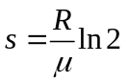 ，物体转过的圈数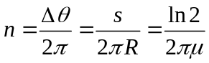 。

一质量为m的质点在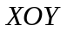平面内运动，其运动方程为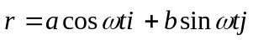，求：
（1）任意时刻质点的动量；
（2）从到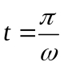这段时间内质点所受到的冲量；
（3）证明质点运动中对坐标原点的角动量守恒。
解：（1） 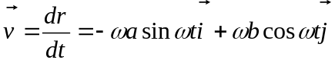 ，
；
（2）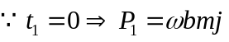 ，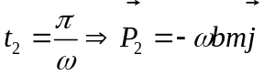
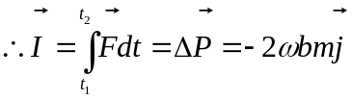 ；
（3）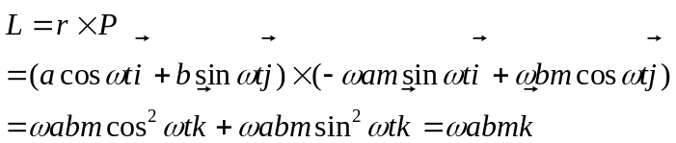
—— 守恒

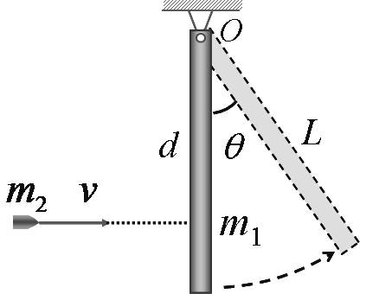
如图所示，一匀质细杆长为L，质量m₁，其上端由
光滑的水平轴吊起且处于静止状态。今有一质量m₂的子
弹以v速率水平射入杆中而不复出，射入点在转轴下方
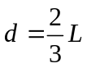处。求：
（1）子弹停在杆中时杆获得的的角速度的大小；
（2）杆摆动后的最大偏转角。
解：（1）子弹入射过程m₁ 、m₂角动量守恒，
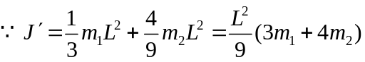
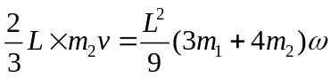  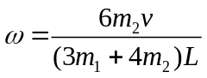 ；
（2）杆上摆过程机械能守恒：
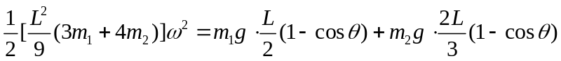
解得：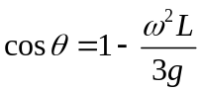 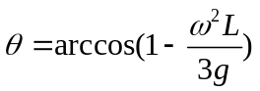

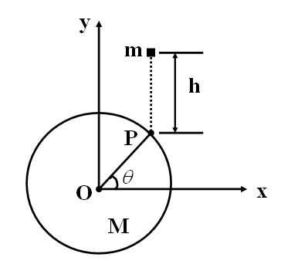
已知质量为M，半径为R的均质圆盘可绕固定轴O在竖直平面内无摩擦地转动，初始时刻圆盘静止。在距离高为h的P点处（OP与水平位置的夹角为），一质量为m的粘土块从静止开始落下，落到圆盘上后粘在圆盘的边缘并与其一起转动。设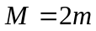，求：
（1）碰撞后圆盘获得的角速度的大小；
（2）当P点转到水平位置时，圆盘的角加速度的大小；
（3）当P点转到水平位置时，圆盘的角速度的大小。
m ,M碰撞过程角动量守恒：
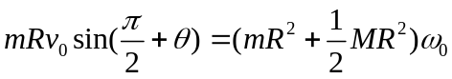 ，
解得： 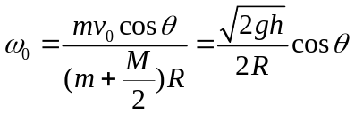 ；

解：（1）m 下落h后获得速度：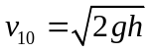 ，
（2）P点转到水平位置时：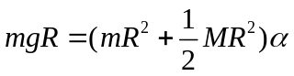 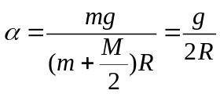 ；
（3）圆盘转动过程中机械能守恒：
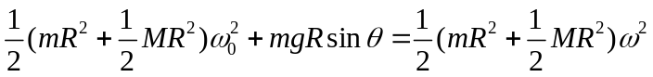 ，
解得： 

